Скажи жизни “Да!”
Скажи наркотикам “НЕТ!”
(памятка для подростка)
Наркомания – патологическое влечение к употреблению наркотических веществ, сопровождающееся психическими и соматическими расстройствами
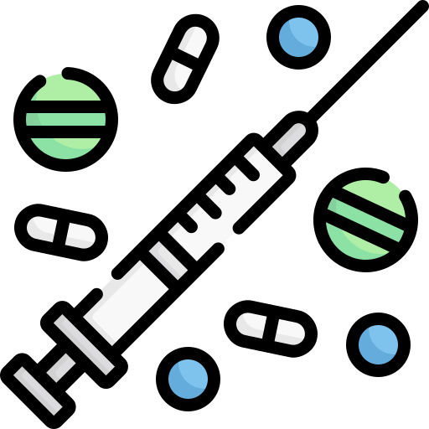
Горячая линия по вопросу получения помощи при борьбе с наркотической зависимостью и алкоголизмом:
8 (017) 289 – 88 – 33
НЕТ лёгких наркотиков
Наркотики – определенные вещества растительного или синтетического происхождения, которые изменяют сознание человека и вызывают психическую и физическую зависимость
Начав с одних, человек переходит на другие наркотики, а это ведет к непоправимым нарушениям в организме. Все наркотические вещества – это яды, разрушающие разум и тело
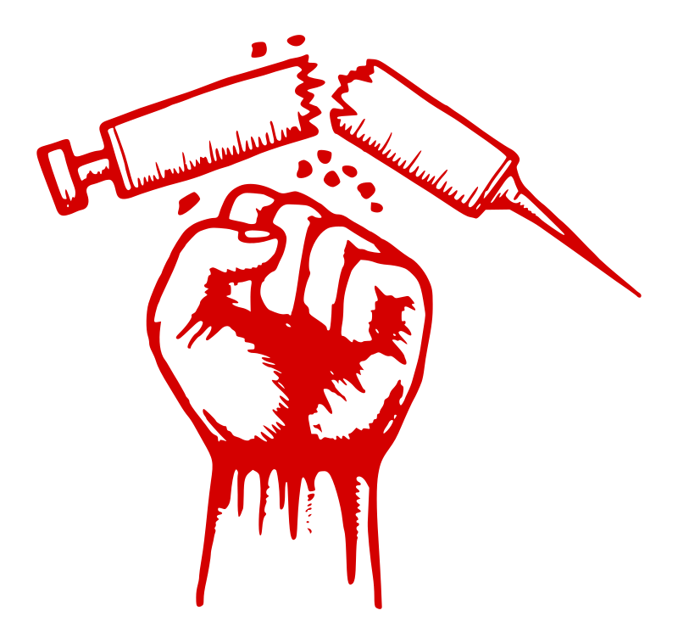
Мы за МИР БЕЗ наркотиков
Жертвами наркомании могут стать все, но в большей степени это касается молодых людей. Пристрастие к наркотикам оборачивается трагедией для самих наркоманов, горем для их родственников и массой серьезных проблем для окружающих.

ЛУЧШАЯ ЗАЩИТА ОТ ПОСЛЕДСТВИЙ УПОТРЕБЛЕНИЯ НАРКОТИКОВ –
ОТКАЗ ОТ ПЕРВОЙ ПРОБЫ
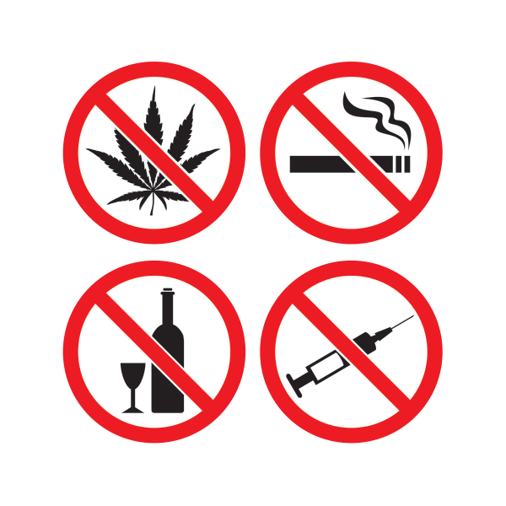
Горячие линии по вопросу получения лечения при алкоголизме и наркомании
(Работают АНОНИМНО)
Республиканский центр Минздрава
8 (017) 289 – 88 – 33
- Брестская область 8 (0162) 28 20 51
- Витебская область 8 (0212) 48 61 58
- Гомельская область 8 (0232) 71 96 32
- Гродненская область 8 (0) – 170
- Могилевская область 8 (0) 28 65 01
- Минская область – 8 (017) 28 65 01

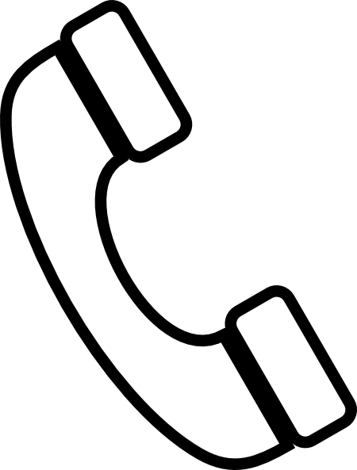
Подготовлено студентами 4 курса биологического факультета университета им. Ф. Скорины

